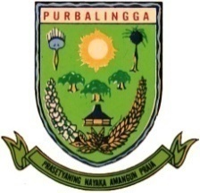  PEMERINTAH KABUPATENPURBALINGGA PUSKESMAS KARANGTENGAH | Nomor SOP | 042/339/2020
 | Tanggal Pembuatan | 28 april 2020
 | Tanggal Revisi
 | Tanggal Efektif
 | Disahkan Oleh | Kepala UPTD Puskesmas Karangtengah  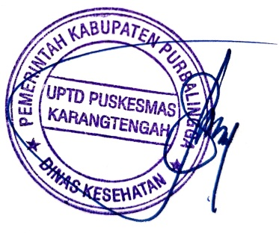  JARTOYO,SKM  NIP 19641016 198901 1003
 | Nama SOP | PELAYANAN POSYANDU MASA PANDEMI
DASAR HUKUM : | KUALIFIKASI PELAKSANA :
- KEPMENKES NO HK01.07/MENKES/12763/2020 TENTANG Panduan operasional upaya Kesehatan di Posyandu dalam adatasi kebiasaan baru untuk penerapan masyarakat produktif dan aman dari COVID-19  - Pedoman Umum Pengelolaan Posyandu Jakarta ,Kementrian Kesehatan Republik Indonesia 2011  - Panduan Pelayanan Kesehatan balitapada masa tanggap darurat Covid-19,Sub Direktorat kesehatan balita dan anak prasekolah Direktorat kesehatan Keluarga,direktorat kesehatan masyarakat,Kementrian kesehatan 2021  - Protokol Kesehatan Kegiatan Pelayanan Posyandu balitaDinas Kesehatan Provinsi Jawa Tengah | - Memahami Kesehatan Balita  - Memahami Cara Pendataan Tmbuh kembang Balita  - Memahami cara komunikasi yang baik dengan masyarakat
Pengertian :
Posyandu adalah merupakan salah satu bentuk upaya kesehatan bersama bersumberdaya masyarakat yang dikelola dan di selenggarakan dari,oleh,untuk dan bersama sama masyarakat dalam penyelenggaraan pembangunan kesehatan guna memberdayakan masyaakat dalam memperoleh pelayanan kesehatan dasar untuk mempercepat penurunan angka kematian ibu dan bayi.
Pendemi covid 19 adalah peristiwa menyebarnya penyakit coronavirusdsease 2019 di seluruh duniadan menyebar ke seluruh negara

Tujuan :
Sebagai acuan dan langkah-langkah agar penyelenggaraan kegiatanposyandu yang sesuai dengan protokolkesehatan sebagai upaya pencegahan penyakit covid-19

KETERKAITAN : | PERALATAN / PERLENGKAPAN :
- SOP IMUNISASI  - SOP SDDITK | - Alat pelindung Diri  - PMT Balita  - Timbangan  - Meteran  - Disinfektan
PERINGATAN :  JikaSOP tidak dilaksanakan maka ,SOP Posyandu Masa pandemi tidak terlaksana dengan baik,Balita tidak di ketahui perkembangannya,dn tidak memperoleh PMT selama masa pandemi covid-19 | PENCATATAN DAN PENDATAAN :  a.Buku KIA  b.SIP ( sistem informasi Posyandu

DIAGRAM ALUR PELAYANAN POSYANDU MASA PANDEMI
No | Kegiatan | Pelaksana |  |  | Mutu Baku |  |  | Keterangan
 |  | Petugas | ibu | balita | Kelengkapan | Waktu | Output
1 | Petugas menyiapkan sarana cuci tangan : air mengalir,sabun,tissue |  |  |  | Timbangan,Meteran ,Masker,sarungtangan,Buku Ballpoin,Buku KIA,PMT,tissue,sabun cair | 1 menit
2 | Petugas menyiapkan tempat duduk antrian yang di beri jarak |  |  |  |  | 5 menit | Jaga jarak terlaksana
3 | Petugas Mempersilahkan Ballta dan pengantar melakukan cuci tangan |  |  |  |  | 1 menit | Ibu dan pengantar steril
4 | Petugas melakukan pengecekan suhu tubuh pada Balita dan pengantar |  |  |  |  | 1 menit | Deteksi suhu anak
5 | Petugas melakukan pendaftaran pada Balita |  |  |  |  | 3 menit | Data balta
6 | Petugas melakukan pengukuran tinggi badan dan penimbangan dengan menggunakan sarung timbang sendiri-sendiri |  | ya |  |  | 2 menit | Data balita
7 | Petugas mencatat hasil pengukukuran Tingi badan dan Berat badan di Buku KIA dan Sistem Informasi Posyandu |  | Tdk |  |  | 3 menit | Data balita terekam
8 | Petugas melakukan Konseling apabila di temukan hasil yang tidak sesuai kepada balita dan Penghantar |  |  |  |  | 5 menit | informasi
9 | Petugas Melakukan Imunisasi Balita sesuai jadwal dan memberikan PMT balita |  |  |  |  | 3 menit | PMT
10 | Petugas mempersilahkan Balita dan Penghantar melakukan cuci tangan |  |  |  |  | 1 menit
11 | Balita dan penghantar Pulang |  |  |  |  | -

